实验任务
1）分析研究 HTTP 代理（HTTP Proxy）的功能；
2）学习 SOCKET 程序设计机制；
3）设计并实现一个 HTTP 代理服务器，可以从任何浏览器通过该代理访问百度、新浪、北邮等 Web服务器。

实验内容

基本功能：
1）将来自任意网络浏览器（如 IE）的 HTTP 请求转发给 Web 服务器，将来自 Web 服务器的响应转
发给请求的浏览器；
2
2）记录并显示浏览器、服务器的主要信息（IP 地址、域名、操作系统版本、显示语言、HTTP 版本
等）；
3）缓存访问的网页，在浏览器再次访问时，直接返回响应，不必再去访问源服务器；
4）设计黑名单，如果浏览器要访问黑名单中的 Web 服务器，则返回告警页面（告警页面的内容自行
设计）。

扩展功能：
1）允许多个浏览器同时访问；
2）对于访问用户进行身份认证；
3）在来自源服务器的响应页面上增加显示：“本网页由代理服务器转发”，然后再转发给浏览器。

实验环境
操作系统：Windows 10
程序设计语言：C语言

软件设计

数据结构
#define IP "10.122.6.219"//本机IP地址
#define PORT 9999//端口号
#define QUEUELEN 5//最多连接个数
#define MAXSIZE 65536//缓冲区大小
#define HTTP "http://"
struct ProxySockets {
SOCKET user_proxy; //本地机器到PROXY 服务机的socket
SOCKET proxy_server; //PROXY 服务机到远程主机的socket
int IsUser_ProxyClosed; // 本地机器到PROXY服务机状态
int IsProxy_ServerClosed; // PROXY服务机到远程主机状态
};

struct ProxyParam {
char Address[256]; // 远程主机地址
HANDLE User_SvrOK; // PROXY 服务机到远程主机的联结状态
struct ProxySockets *pPair; // 维护一组SOCKET的指针
int Port; // 用来联结远程主机的端口
}; //这个结构用来PROXY SERVER与远程主机的信息交换.
SOCKET socket_listen; //用来监听的SOCKET。

int flag;//是否在黑名单中
HANDLE User_server;//监听进程句柄

模块结构
int GetAddressAndPort(char *str,char *address,int *port) { //对请求的分析
char buffer[MAXSIZE],command[MAXSIZE],proto[MAXSIZE],*p;
int j,i;
sscanf(str,"%s%s%s",command,buffer,proto); //从str读取指定格式相符的数据到command,buffer,proto
p=strstr(buffer,HTTP);
//HTTP
if(p) {
p+=strlen(HTTP);
for(i=0; i< strlen(p); i++)
if( *(p+i)=='/') break;
*(p+i)='\0';
strcpy(address,p);
p=strstr(str,HTTP);
for(j=0; j< i+strlen(HTTP); j++)
*(p+j)=' '; //去掉远程主机名: GET http://www.njust.edu.cn/ HTTP1.1 == > GET / HTTP1.1
*port=80; //缺省的 http 端口
}
return 0;
}

int start() {
struct sockaddr_in local;//本地地址结构
WORD sockVersion = MAKEWORD(2,2);//双字节数,16位 将两个字节合成一个word,前面是高位,后面是低位,2表示为二进制
//是 00000010,2和2合在一起是0000001000000010,即十进制的514
WSADATA wsaData;
if(WSAStartup(sockVersion, &wsaData)!=0) {//根据版本通知操作系统,启用SOCKET的DLL库 ,版本2.2
return -1;
}
socket_listen=socket(AF_INET,SOCK_STREAM,0);//创建socket
if(socket_listen == INVALID_SOCKET) {
WSACleanup();
printf("socket error!\n");
return -1;
}
local.sin_family=AF_INET;
local.sin_port=htons(PORT);
local.sin_addr.s_addr=inet_addr(IP);
memset(&(local.sin_zero),0,8);//其余部分置零
//填写sockaddr_in结构
if(bind(socket_listen,(struct sockaddr *)&local,sizeof(local))==SOCKET_ERROR) {
printf("bind error! %d\n",WSAGetLastError());
WSACleanup();
return -1;
}
if(listen(socket_listen,QUEUELEN)==SOCKET_ERROR) {
printf("listen error! %d\n",WSAGetLastError());
WSACleanup();
return -1;
}
User_server=(HANDLE)_beginthreadex(NULL,0,UserToProxyThread,NULL,0,NULL);//开始监听
return 0;
}

int stop() {
closesocket(socket_listen);//关闭监听套接字
WSACleanup();
return 0;
}

unsigned _stdcall UserToProxyThread(void *pParam) {
int receive,sent,len;//接收，发送的消息长度
int remotelen;//地址结构体长度
char buffer[MAXSIZE];//缓冲区
struct ProxySockets PS;
struct ProxyParam PP;
struct sockaddr_in remote_addr;//请求地址结构体
SOCKET socket_message;//代理服务器与浏览器通信的套接字
HANDLE Server_user;//服务器与代理服务器通信进程
flag=0;
printf("wait for a link\n");
remotelen=sizeof(remote_addr);
socket_message=accept(socket_listen,(struct sockaddr*)&remote_addr,&remotelen);//接收到连接请求
User_server=(HANDLE)_beginthreadex(NULL,0,UserToProxyThread,NULL,0,NULL);//开启另一个进程继续监听
if(socket_message==INVALID_SOCKET) {
printf("accept error! %d\n",WSAGetLastError());
return -1;
}

PS.IsUser_ProxyClosed=0;
PS.IsProxy_ServerClosed=1;
PS.user_proxy=socket_message;
receive=recv(socket_message,buffer,sizeof(buffer),0);
if(receive==SOCKET_ERROR) {
printf("receive error!\n");
if(PS.IsUser_ProxyClosed==0) {
closesocket(PS.user_proxy);
PS.IsUser_ProxyClosed=1;
}
}
len=receive;
if(receive==0) {
printf("Client close connection\n");
if(PS.IsUser_ProxyClosed==0) {
closesocket(PS.user_proxy);
PS.IsUser_ProxyClosed=1;
}
}
buffer[len]='\0';
printf("Received %d bytes,data [%s] from client\n",receive,buffer);

PS.IsUser_ProxyClosed=0;
PS.IsProxy_ServerClosed=1;
PS.user_proxy=socket_message;
PP.pPair=&PS;
PP.User_SvrOK=CreateEvent(NULL,TRUE,FALSE,NULL);

GetAddressAndPort(buffer,PP.Address,&PP.Port);
Server_user=(HANDLE)_beginthreadex(NULL,0,ProxyToServerThread,&PP,0,NULL);//开启线程
WaitForSingleObject(PP.User_SvrOK,60000);
CloseHandle(PP.User_SvrOK);

WaitForSingleObject(Server_user,1000);

while(PS.IsUser_ProxyClosed==0&&PS.IsProxy_ServerClosed==0) {
sent=send(PS.proxy_server,buffer,len,0);
if(sent==SOCKET_ERROR) {
printf("send failed:error %d\n",WSAGetLastError());
if(PS.IsProxy_ServerClosed==0) {
closesocket(PS.proxy_server);
PS.IsProxy_ServerClosed=1;
}
continue;
}

receive=recv(PS.user_proxy,buffer,sizeof(buffer),0);
if(receive==SOCKET_ERROR) {
printf("receive error!\n");
if(PS.IsUser_ProxyClosed==0) {
closesocket(PS.user_proxy);
PS.user_proxy=1;
}
continue;
}
len=receive;
if(receive==0) {
printf("Client close connection\n");
if(PS.IsUser_ProxyClosed==0) {
closesocket(PS.user_proxy);
PS.IsUser_ProxyClosed=1;
}
break;
}
buffer[len]='\0';
}
if(PS.IsProxy_ServerClosed==0) {
closesocket(PS.proxy_server);
PS.IsProxy_ServerClosed=1;
}
if(PS.IsUser_ProxyClosed==0) {
closesocket(PS.user_proxy);
PS.IsUser_ProxyClosed=1;
}
WaitForSingleObject(Server_user,20000);
return 0;
}

unsigned _stdcall ProxyToServerThread(void *pParam) {
struct ProxyParam *PParam=(struct ProxyParam *)pParam;//保存传入的参数
char *server_name;//请求地址
char Buffer[MAXSIZE];//缓冲区
int receive,sent,len;//接收，发送的消息长度
unsigned long addr;//IP地址
unsigned short port;//端口
struct hostent *hp;//记录主机信息的结构体
SOCKET socket_connect;//服务器与代理服务器通信的套接字
struct sockaddr_in server;//服务器地址结构体
FILE *fp;//文件指针
int number;//发送消息长度
char buf[20];//缓冲区
char host[256];// 主机名
server_name=PParam->Address;
port=PParam->Port;

if(isalpha(server_name[0])) { //如果server_name是一个域名
hp=gethostbyname(server_name);//返回别名和IP地址
} else { //如果server_name是一个IP地址
addr=inet_addr(server_name);
hp=gethostbyaddr((char *)&addr,4,AF_INET);
}
if (hp == NULL) {
fprintf(stderr,"Client: Cannot resolve address [%s]: Error %d\n",
server_name,WSAGetLastError());
SetEvent(PParam->User_SvrOK);
return -1;
}
memset(&server,0,sizeof(server));
memcpy(&(server.sin_addr),hp->h_addr,hp->h_length);
server.sin_family = hp->h_addrtype;
server.sin_port = htons(port);

socket_connect=socket(AF_INET,SOCK_STREAM,0);
if (socket_connect<0) {
fprintf(stderr,"Client: Error Opening socket: Error %d\n",
WSAGetLastError());
PParam->pPair->IsProxy_ServerClosed=TRUE;
SetEvent(PParam->User_SvrOK);
return -1;
}

printf("Client connecting to: %s\n",hp->h_name);
if(connect(socket_connect,(struct sockaddr *)&server,sizeof(server))==SOCKET_ERROR) {//建立连接
fprintf(stderr,"connect failed: %d\n",WSAGetLastError());
PParam->pPair->IsProxy_ServerClosed=1;
SetEvent(PParam->User_SvrOK);
return -1;
}
PParam->pPair->proxy_server=socket_connect;
PParam->pPair->IsProxy_ServerClosed=0;
SetEvent(PParam->User_SvrOK);

fp=fopen("黑名单.txt","r");
while(fgets(host,sizeof(host),fp)!=NULL) {
if(strcmp(host,hp->h_name)==0) {//检测是否位于黑名单中
flag=1;
break;
}
}
fclose(fp);

while(PParam->pPair->IsUser_ProxyClosed==0&&PParam->pPair->IsProxy_ServerClosed==0) {
if(flag==1) {
fp=fopen("警告页面.html","r");
number=fread(buf,sizeof(char),sizeof(buf),fp);
while(number==sizeof(buf)) {
sent=send(PParam->pPair->user_proxy,buf,number,0);
if(sent==SOCKET_ERROR) {
fprintf(stderr,"send failed: error %d\n",WSAGetLastError());
closesocket(PParam->pPair->user_proxy);
PParam->pPair->IsUser_ProxyClosed=1;
continue;
}
number=fread(buf,sizeof(char),sizeof(buf),fp);
}
sent=send(PParam->pPair->user_proxy,buf,number,0);
fclose(fp);
break;//将页面发送给浏览器
} else {
receive=recv(socket_connect,Buffer,sizeof(Buffer),0);
if(receive==SOCKET_ERROR) {
fprintf(stderr,"receive error! %d\n",WSAGetLastError());
closesocket(socket_connect);
PParam->pPair->IsProxy_ServerClosed=1;
continue;
}
len=receive;
if(receive==0) {
printf("Server closed connection\n");
closesocket(socket_connect);
PParam->pPair->IsProxy_ServerClosed=1;
break;
}

sent=send(PParam->pPair->user_proxy,Buffer,len,0);
if(sent==SOCKET_ERROR) {
fprintf(stderr,"send failed: error %d\n",WSAGetLastError());
closesocket(PParam->pPair->user_proxy);
PParam->pPair->IsUser_ProxyClosed=1;
continue;
}
Buffer[len]='\0';
}
}

if(PParam->pPair->IsProxy_ServerClosed==0) {
closesocket(PParam->pPair->proxy_server);
PParam->pPair->IsProxy_ServerClosed=1;
}
if(PParam->pPair->IsUser_ProxyClosed==0) {
closesocket(PParam->pPair->user_proxy);
PParam->pPair->IsUser_ProxyClosed=1;
}
return 0;
}

int main(int argc,char *argv[]) {
start();
while(1)
if(getchar()=='q'||getchar()=='Q')
break;
stop();
return 0;
}

算法流程
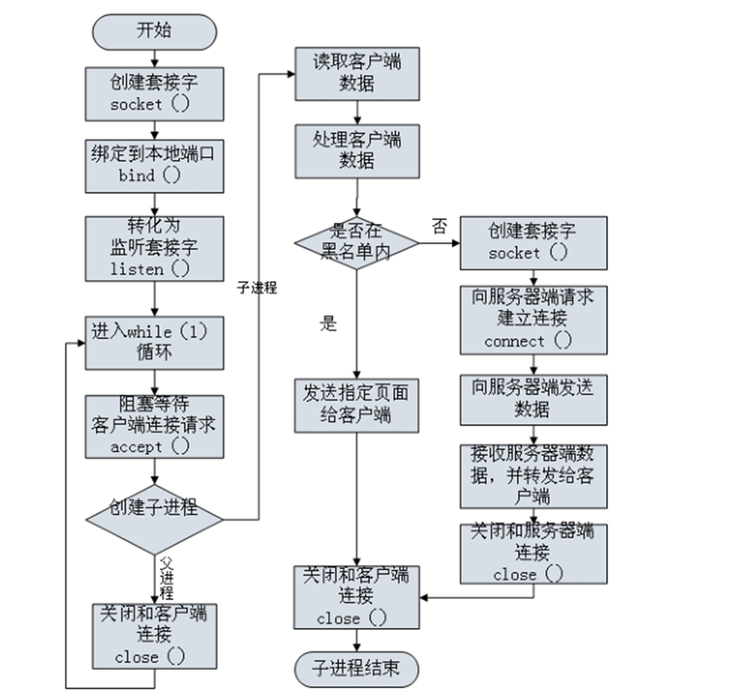

实验结果演示

请求转发


记录并显示主要信息
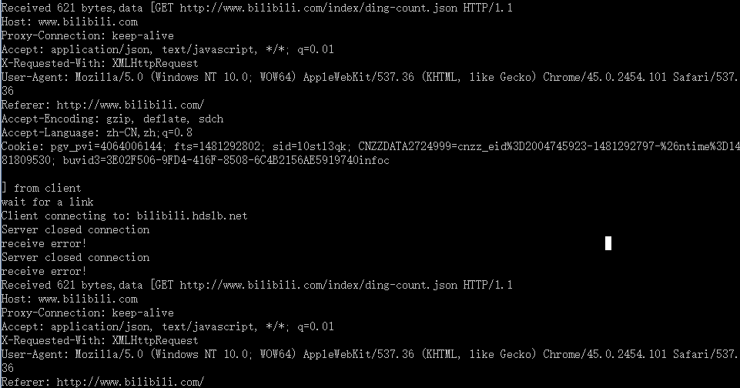
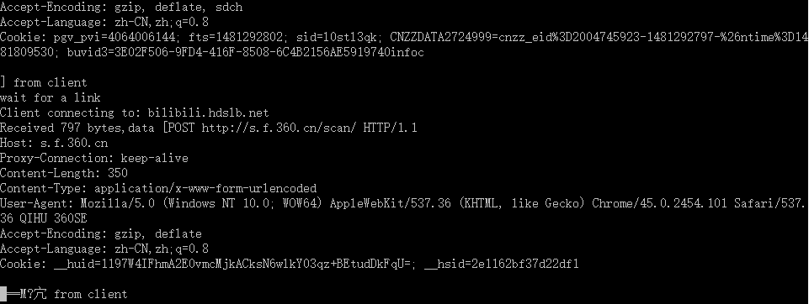

黑名单
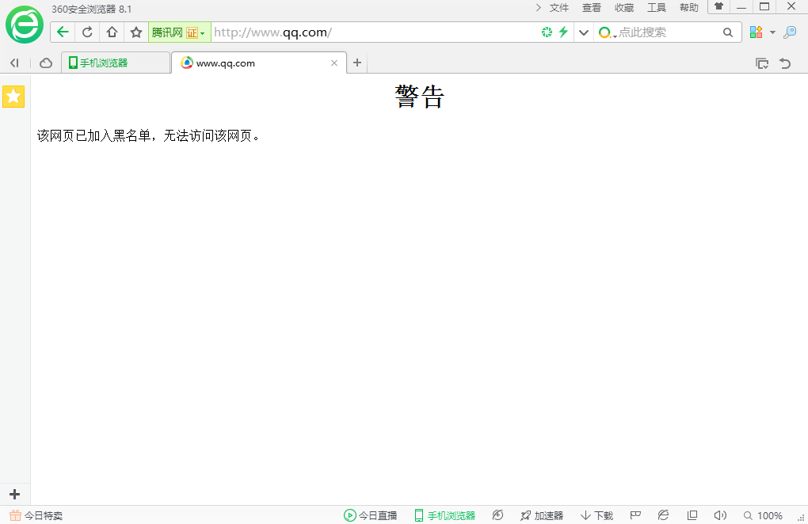

多个浏览器同时访问
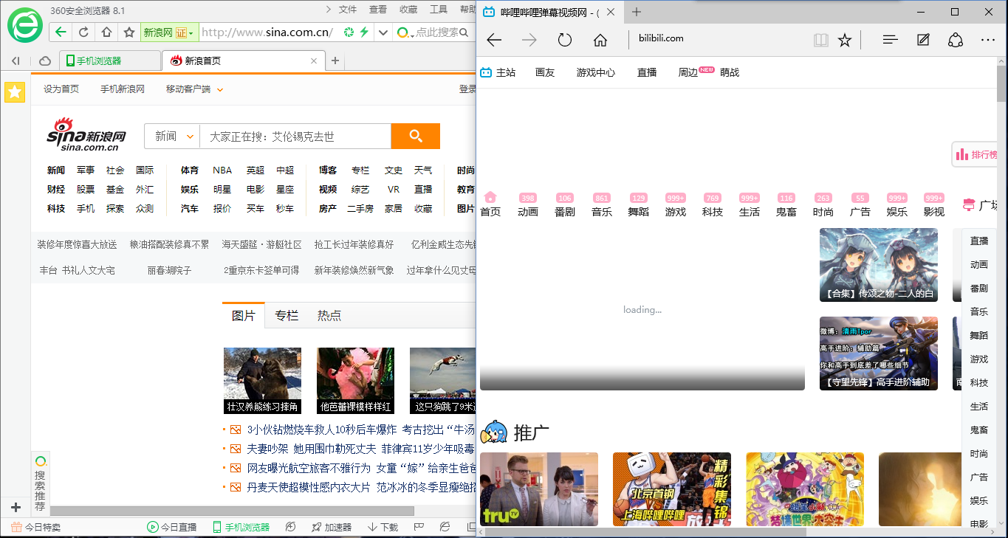

实验总结
实际编程与调试时间大约20小时左右，下面是遇到的一些问题：
问题1：找不到socket函数，编译不通过
此次编程用到了socket函数，所以要导入libws2_32.a文件。
问题2：发送警告页面失败
原缓冲区过大，数组中存在随机值，发送信息出错，改用小数组
问题3：页面显示不全
消息发送不全或发送了无效数据，将发送长度改为收到的消息长度即可
问题4：进程顺序混乱
加上进程等待函数，优化进程顺序
还有一些问题没有解决，比如缓存问题，身份验证问题。
通过此次实验，我学习到了一些新的函数与结构体的用法，加深了对C语言的理解，同时也对HTTP报文的结构与传输有了一定的了解，对于今后的学习会有很大的帮助。

